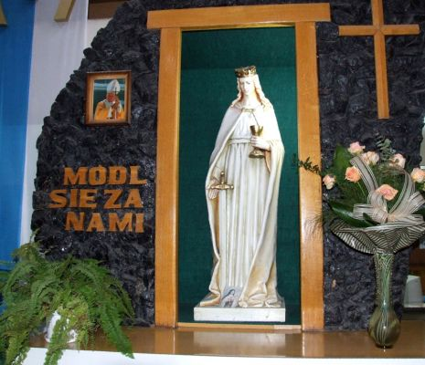

BARBÓRKA

Z okazji Święta Górniczego BARBÓRKI
Związek Zawodowy Górników składa
najserdeczniejsze życzenia zdrowia, szczęścia,
wszelkiej pomyślności w ciężkiej pracy górniczej i życiu osobistym załodze LW „Bogdanka” S.A.

„Szczęść Boże”

Zarząd Związku Zawodowego Górników w Polsce LW „Bogdanka” S.A.

